**KLASTERISASI TINGKAT PENJUALAN OBAT PADA APOTEK  
JAKA WIJAYA DENGAN MENGGUNAKAN   
*METODE K-MEANS***

**Deni Andria Hidayanti1, Fitri Kurnia2, Rahmawati3, Wiwin Handoko4**1234Prodi Sistem Informasi  
Sekolah Tinggi Manajemen Informatika dan Komputer Royal  
*\*email*: [deniandriah@gmail.com](mailto:xxx@xxxxx.com), [tiyoanak45@gmail.com](mailto:tiyoanak45@gmail.com), [rahmawatikisaran123@gmail.com](mailto:rahmawatikisaran123@gmail.com), win.van.handoko@gmail.com

**Abstrak:** A pharmacy is a health service facility to help improve the health of the community, a pharmacy is also a place for professional pharmacists to practice their work. To determine the amount of stock inventory, Jaka Wijaya Pharmacy requires a clusterization of sales stock data. The method that can be used is the K-Means algorithm. This algorithm is based on a simple idea. K-Means is a distance-based clustering method that divides data into a number of clusters and this algorithm only works on numeric attributes. The data processed in this research is a sample taken from the Jaka Wijaya Pharmacy data in 2022. The Jaka Wijaya Pharmacy dataset consists of the attributes No, Drug Item, Type, Packaging, Initial Stock, Cost Price, Unit Conversion, Selling Price, Number of Transactions, Ending Stock, Shelf, Warehouse-Office Codes. With the K-Means Clustering method, it is possible to group drug sales data with stock that is not selling well as cluster 0, stock that is selling well as cluster 1, and stock that is selling very well as cluster 2. The sample data to be tested consists of 170 data from the Jaka Wijaya Pharmacy. Where the cluster results show that there are several results, namely cluster 0 totaling 102, cluster 1 totaling 34, and cluster 2 totaling 34 decisions, where the decisions include very in demand, in demand, not in demand.

**Keywords: Data Mining; Jaka Wijaya Pharmacy; K-means Cluster**

**Abstrak:** Apotek merupakan sarana pelayanan kesehatan untuk membantu meningkatkan kesehatan bagi masyarakat, apotek juga sebagai tempat praktik tenaga profesi apoteker dalam melakukan pekerjaan. Untuk menentukan jumlah persediaan stok, Apotek Jaka Wijaya membutuhkan suatu *clusterisasi* data stok penjualan. Metode yang dapat digunakan yaitu algoritma *K-Means*. Algoritma ini didasarkan pada ide sederhana. *K-Means* adalah metode *Clustering* berbasis jarak yang membagi data ke dalam sejumlah *cluster* dan algoritma ini hanya bekerja pada atribut *numeric*. Data yang diolah dalam penelitian ini merupakan sampel yang diambil dari data Apotek Jaka Wijaya pada tahun 2022. Dataset Apotek Jaka Wijaya terdiri dari atribut No, Item Obat, Jenis, Kemasan, Stok Awal, Harga Pokok, Konversi Satuan, Harga Jual, Jumlah Transaksi, Stok Akhir, Rak, Kode Gudang-Kantor. Dengan metode *K-Means Clustering* maka dapat mengelompokkan data penjualan obat dengan stok kurang laris sebagai *cluster* 0, stok laris sebagai *cluster* 1, dan stok sangat laris sebagai *cluster* 2. Data sampel yang akan diuji terdiri dari 170 data dari Apotek Jaka Wijaya. Yang dimana hasil *cluster* menunjukkan terdapat beberapa hasil yaitu *cluster* 0 berjumlah 102, *cluster* 1 berjumlah 34, dan *cluster* 2 berjumlah 34 keputusan yang dimana keputusan itu meliputi sangat laris, laris, kurang laris.

**Kata kunci: Apotek Jaka Wijaya; Data Mining; *K-means Cluster***

**PENDAHULUAN**

Apotek merupakan sarana pelayanan kesehatan untuk membantu meningkatkan kesehatan bagi masyarakat, apotek juga sebagai tempat praktik tenaga profesi apoteker dalam melakukan pekerjaan [1]. Apotek merupakan salah satu sarana pelayanan kesehatan masyarakat yang menjual berbagai macam obat-obatan, alat kesehatan, dan lain sebagainya. Salah satu faktor penting untuk kelangsungan proses jual beli pada apotek yaitu adanya persediaan obat-obatan [2].

Apotek Jaka Wijaya adalah jenis usaha yang bergerak dibidang pelayanan kesehatan masyarakat, dengan menyediakan obat-obatan yang dibutuhkan oleh masyarakat. Dalam kegiatan sehari-harinya Apotek Jaka Wijaya menjalankan beberapa aktivitas seperti penjualan obat-obatan kepada konsumen, pembelian stok barang yang dipesan dari *supplier*, serta pengelolaan persediaan barang yang dimiliki [3]. Pada Apotek Jaka Wijaya terdapat permasalahan yang ditemukan yaitu data pemakaian obat setiap bulanya masih dikelompokkan secara manual, petugas hanya mengetahui jumlah pemakaian tanpa mengetahui karakteristik obat seperti apa yang sering dipakai sehingga pengadaan obat dilakukan secara random tidak sesuai dengan data pemakaian bulanan hal inilah yang menyebabkan stok obat sering kosong [4].

Untuk menentukan jumlah persediaan stok, Apotek Jaka Wijaya membutuhkan suatu *clusterisasi* data stok penjualan, maka dari itu dibutuhkan nya sebuah metode yang dapat mengelompokkan penjualan Stok Sangat Laris, Stok Laris, Stok Cukup Laris. Metode yang dapat digunakan yaitu algoritma *K-Means*. Algoritma ini didasarkan pada ide sederhana. Pertama, ditentukan jumlah *cluster* yang terbentuk yaitu dengan memilih semua objek atau elemen pertama dalam *cluster* untuk bertindak sebagai titik pusat (titik kontrol) *cluster*[5], pencarian pusat *cluster* yang ditentukan pada jarak minimum setiap data pada *cluster* [6].

**METODE**

Data Mining adalah proses yang mempekerjakan satu atau lebih teknik pembelajaran computer *(machine learning)* unutuk menganalisis dan mengekstraksi pengetahuan *(knowledge)* secara otomatis [7]. Data Mining secara sederhana adalah penambangan atau penemuan informasi baru dengan mencari pola atau aturan tertentu dari sejumlah data yang sangat besar. Data mining juga disebut sebagai serangkaian proses untuk menggali nilai tambah berupa pengetahuan yang selama ini tidak diketahui secara manual dari suatu kumpulan data. Data mining, sering juga disebut sebagai *knowledge discovery in database* (KDD). KDD adalah kegiatan yang meliputi pengumpulan, pemakaian data, historis untuk menemukan keteraturan, pola atau hubungan dalam set data berukuran besar [8].

Sedangkan menurut Widodo (2013:1) Data Mining adalah analisa terhadap data untuk menemukan hubungan yang jelas serta menyimpulkan yang belum diketahui sebelumnya dengan cara terkini dipahami dan berguna bagi pemilik data tersebut [9].

Menurut Larose, Data Mining memeliki enam fase CRISP-DM *(Cross Industry Standard Process for Data Mining*).

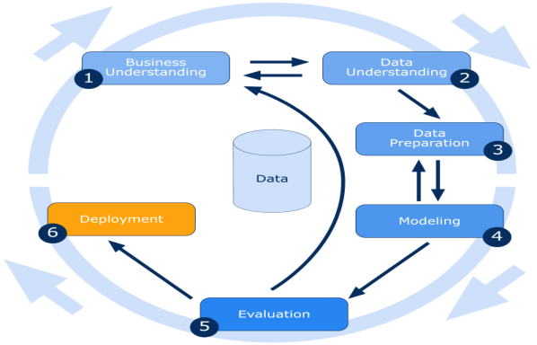

**Gambar 1**. Tahapan CRISP-DM

Berdasarkan gambar 1 dapat dilihat terdapat 6 fase CRISP-DM yaitu:

Data yang diolah dalam penelitian ini merupakan sampel yang diambil dari data Apotek Jaka Wijaya pada tahun 2022. Dataset Apotek Jaka Wijaya terdiri dari atribut No, Item Obat, Jenis, Kemasan, Stok Awal, Harga Pokok, Konversi Satuan, Harga Jual, Jumlah Transaksi, Stok Akhir, Rak, Kode Gudang-Kantor. Data sampel yang akan diuji terdiri dari 170 data dari Apotek Jaka Wijaya. Data obat yang digunakan dapat dilihat pada tabel 1 berikut ini.

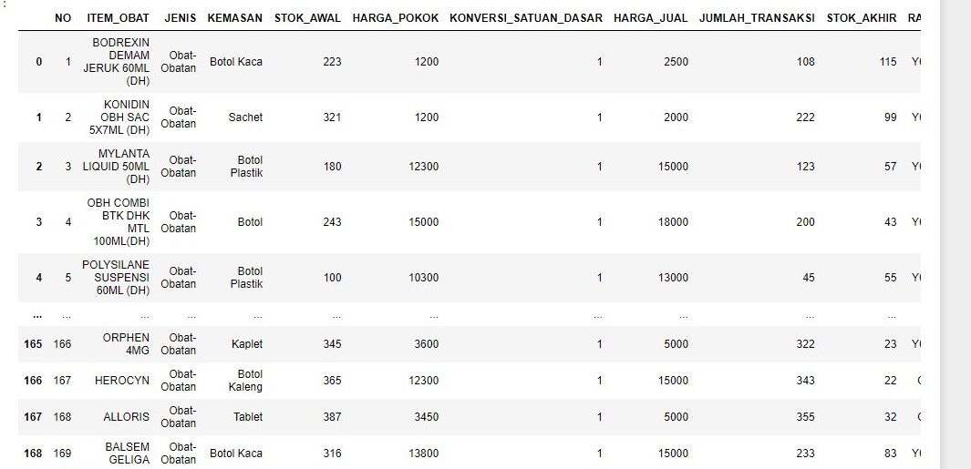

**Gambar 2.** Data Apotek Jaka Wijaya

***Bussines Understanding***

Bisnis Apotek dapat melibatkan pengelolaan dan penyediaan obat serta produk kesehatan kepada konsumen. Juga melibatkan pegadaan stok, pemenuhan resep dokter, pelayanan pelanggan, serta kebutuhan terhadap regulasi kesehatan dan keamanan obat. Tujuan penelitian ini untuk menganalisis bagaimana tingkat penjualan obat yang berpengauh terhadap stok yang ada.

***Data Understanding***

Sumber data yang di dapat berasal dari Apotek Jaka Wijaya, Kabupaten Asahan. Data tersebut berisikan atribut antara lain : Item Obat, Jenis, Kemasan, Stok Awal, Harga Pokok, Konversi Satuan, Harga Jual, Jumlah Transaksi, Stok Akhir, Rak, Kode Gudang.

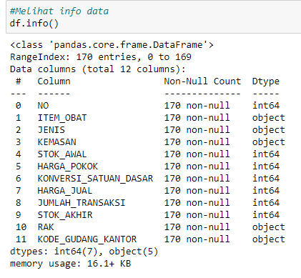

**Gambar 3**. Deskripsi Data

***Data Preparation***

Dalam tahan ini ada beberapa tahapan-tahapan yang akan dilakukan dalam persiapan data yang diantaranya untuk memilih data, mengcluster data dan menentukan hasil akhir *cluster*.

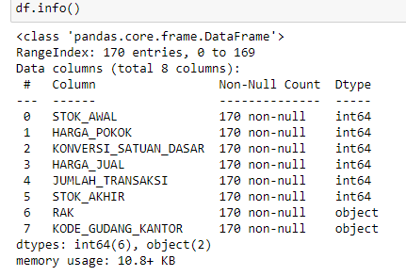

**Gambar 4**. Deskripsi Data yang digunakan

***Modelling***

*Clustering* adalah sebuah proses untuk mengelompokan data ke dalam beberapa *cluster* atau kelompok sehingga data dalam satu cluster memiliki tingkat kemiripan yang maksimum dan data antar *cluster* memiliki kemiripan yang minimum [10].*Clustering* termasuk dalam kategori *unsupervised learning* yang berfungsi untuk mempartisi data tanpa label ke dalam satu kelompok [11].

*K-Means* adalah metode *Clustering* berbasis jarak yang membagi data ke dalam sejumlah *cluster* dan algoritma ini hanya bekerja pada atribut *numeric* [12]. Pada proses pengolahan data, data yang di peroleh dan di proses dengan menggunakan Algoritma *K-Means Clustering* adalah sebagai berikut[13];

1. Menginput data yang akan diklasterkan dari data yang telah di kumpulkan.

2. Menentukan jumlah *cluster* C dimana peneliti akan membagi jumlah pengelompokan, dimana peneliti akan mengelompokan buku menjadi 3 *cluster* yaitu: (C0) Kurang Laris; (C1) Sangat Laris; (C2) Laris

3. Menentukan Nilai Titik Tengah *(centroid)* secara random sebanyak jumlah *cluster* C.

4. Mengalokasikan data ke *cluster* terdekat: Tahapan ini melakukan penghitungan pusat *cluster* (*centroid*) dari titik data dan dihitung jarak masing masing data ke pusat *cluster* (*centroid*) yang terdekat.

5. Menghitung kembali pusat cluster *(centroid)* baru: Nilai *centroid* baru diperoleh dari rata-rata data *cluster* yang telah didapat.

6. Menghitung kembali setiap objek yang menggunakan pusat *cluster* *(centroid)* yang baru. Jika proses ini pusat *cluster* tidak berubah maka proses *Clustering* selesai.

Untuk menghitung jarak semua data ke setiap titik pusat *cluster* dapat menggunakan teori.

Dalam menentukan perhitungan data atau cluster dibutuhkannya sebuah perhitungan untuk dapat menghasilkan *cluster* yang valid. Maka dari itu untuk menghiutng jarak semua data ke setiap titik pusat *cluster* dapat menggunakan teori jarak dari *Euclidean* yang dirumuskan sebagai persamaan berikut [14].

$D\left(a,b\right)=\sqrt{({xa-yb)}^{2}+{({xa-yb)}^{2}+(xn-yb)}^{2}}$ (1) [15]

Dimana :  
D(a,b) = Jarak data ke i ke pusat klaster j;  
*Xki* = data ke I pada atribut ke k;  
*Xkj* = titik pusat ke j pada atribut ke k

***Evaluation***

Evaluasi bertujuan untuk menguji dan memastikan data telah berfunsi sebagaimana mestinya. Hasil dari sebuah model *cluster* terbaik antara stok yang kurang laku dengan stok yang paling laku tidak bercampur kedalam data kelompok yang kurang optimal untuk dapat meningkatkan penjualan dan memanajemen stok obat [16].

***Deployment***

Penerapan hasil dari tahapan pengumpulan data hingga tahapan sebuah modeling

data yang dilakukan dan telah sesuai dengan tujuan bisnis, kemudian hasil keseluruhan digunakan kedalam suatu bisnis tersebut untuk pembuatan laporan hasil *clustering* dan grafik untuk mengetahui peningkatan penjualan dan manajemen stok obat yang dilakukan.

# HASIL DAN PEMBAHASAN

Tahap awal untuk analisis yaitu meng-*import* data yang diperlukan serta dataset dalam *clusterisasi* tingkat penjualan obat berdasarkan stok yang banyak terjual.

Setelah mengklaster data xLabel dan yLabel dengan menggunakan dataset untuk melakukan pengujian dapat diperoleh Visualisasi Hasil *Cluster* dari xLabel dan yLabel adalah :

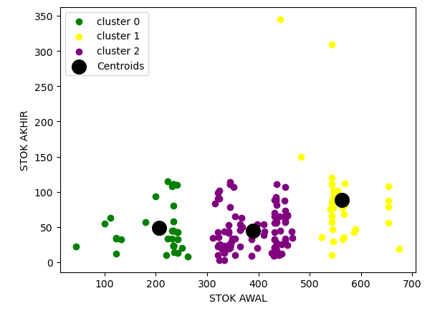

**Gambar 5**. Visualisasi Hasil *Cluster*

Pada gambar 5 merupakan hasil *visualisasi Cluster* yang menggunakan software *Python* 3 dengan bantuan *tools Jupiter Notebook.*

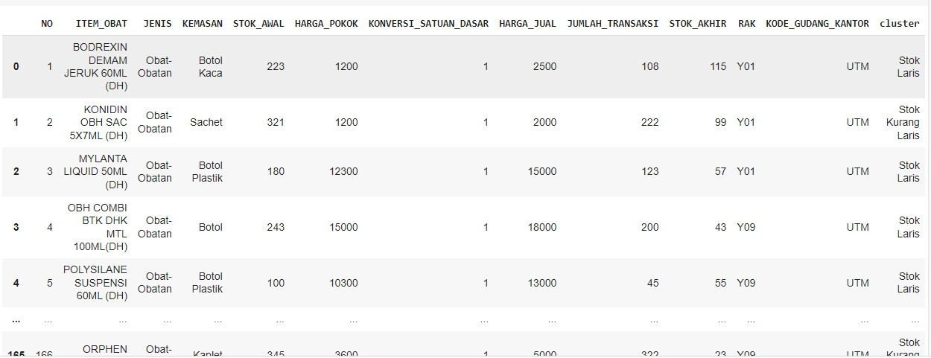

**Gambar 6.** Data Hasil *Cluster*

Pada gambar 6 merupakan yang menunjukkan *cluster* pada data stok obat, yang dimana terdapat beberapa *cluster* .

# KESIMPULAN

Berdasarkan hasil pengelompokkan data Apotek Jaka Wijaya menggunakan metode *K- Means clustering* maka didapatkan hasil kesimpulan sebagai berikut:

Metode *K-Means* dapat diterapkan pada Apotek Jaka Wijaya yang berlokasi di Hessa Air Genting, sehingga dapat membantu mengelolah penjualan dan stok obat dalam satu tahun. Dengan metode *K-Means Clustering* maka dapat mengelompokkan data penjualan obat dengan stok kurang laris sebagai *cluster* 0, stok laris sebagai *cluster* 1, dan stok sangat laris sebagai *cluster* 2. Menunjukkan bahwa hasil *cluster* tingkatan data penjualan pada Apotek Jaka Wijaya menggunakan dataset tahun 2022 maka didapatkan hasil *cluster* 0 berjumlah 102, *cluster* 1 berjumlah 34, dan *cluster* 2 berjumlah 34.

**DAFTAR PUSTAKA**

[1] A. A. Hidayat, N. Hendrastuty, and Styawati, “Penerapan Algoritma Apriori Pada Apotek Shaqeena Untuk Memprediksi Penjualan Berbasis Android,” *J. Teknol. dan Sist. Inf.*, vol. 4, no. 3, pp. 302–312, 2023.

[2] D. A. Ramadhanty, R. Syafitri, E. Raswir, and D. Meisak, “Implementasi Data Mining Untuk Menentukan Persediaan Stok Obat Jurnal Informatika Dan Rekayasa Komputer ( JAKAKOM ),” *J. Inform. dan Rekayasa Komput.*, vol. 1, no. 2, pp. 155–160, 2022.

[3] N. Badri, “Sistem Informasi Persediaan Obat Pada Apotek Doa Ibu Bandar Jaya Barat Lampung Tengah,” *J. Ilmu Data*, vol. 1, no. 4, pp. 1–14, 2021, [Online]. Available: http://ilmudata.org/index.php/ilmudata/article/view/53

[4] P. Studi, A. Fakultas, and P. Universitas, “3 1,2,3,” vol. 24, no. 1, pp. 111–120, 2023.

[5] F. Ferlanda, “Implementasi Data Mining Untuk Menentukan Persediaan Stok Obat Di Apotek Enok Menggunakan Metode K-Means Clustering,” *JATISI (Jurnal Tek. Inform. dan Sist. Informasi)*, vol. 8, no. 3, pp. 1294–1306, 2021, doi: 10.35957/jatisi.v8i3.1066.

[6] S. M. Dewi, A. P. Windarto, I. S. Damanik, and H. Satria, “Analisa Metode K-Means pada Pengelompokan Kriminalitas Menurut Wilayah,” *Semin. Nas. Sains Teknol. Inf.*, pp. 620–625, 2019.

[7] H. Pandiangan, “Penerapan Data Mining Dalam Clustering Produksi Daging Sapi Di Indonesia Menggunakan Algoritma K-Means,” *J. Comput. Networks, Archit. High Perform. Comput.*, vol. 1, no. 2, pp. 37–44, 2019, doi: 10.47709/cnapc.v1i2.239.

[8] W. Lestari, F. Fatoni, and H. Hutrianto, “Implementasi Data Mining Untuk Kartu Indonesia Sehat Bagi Masyarakat Kurang Mampu Menggunakan Metode Clustering Pada Dinas Sosial Kota Palembang,” *J. Nas. Ilmu Komput.*, vol. 1, no. 4, pp. 169–174, 2020, doi: 10.47747/jurnalnik.v1i4.163.

[9] B. D. Mudzakkir, “Pengelompokan Data Penjualan Produk Pada Pt Advanta Seeds Indonesia Menggunakan Metode K-Means,” *J. Mhs. Tek. Inform.*, vol. 2, no. 2, pp. 34–40, 2018.

[10] M. Triandini, S. Defit, and G. W. Nurcahyo, “Data Mining dalam Mengukur Tingkat Keaktifan Siswa dalam Mengikuti Proses Belajar pada SMP IT Andalas Cendekia,” *J. Inf. dan Teknol.*, vol. 3, pp. 167–173, 2021, doi: 10.37034/jidt.v3i3.120.

[11] Y. Elda, S. Defit, Y. Yunus, and R. Syaljumairi, “Klasterisasi Penempatan Siswa yang Optimal untuk Meningkatkan Nilai Rata-Rata Kelas Menggunakan K-Means,” *J. Inf. dan Teknol.*, vol. 3, pp. 103–108, 2021, doi: 10.37034/jidt.v3i3.130.

[12] B. A. Pangestu, N. A. Kristiawan, and N. Sulistiyowati, “Clustering Obat Untuk Menentukan Pola Pemasaran Efektif di Apotek Amarta Sehat,” *J. Ilm. Wahana Pendidik.*, vol. 8, no. 16, pp. 115–126, 2022, [Online]. Available: https://doi.org/10.5281/zenodo.7058995

[13] D. A. Fakhri, S. Defit, and Sumijan, “Optimalisasi Pelayanan Perpustakaan terhadap Minat Baca Menggunakan Metode K-Means Clustering,” *J. Inf. dan Teknol.*, vol. 3, pp. 160–166, 2021, doi: 10.37034/jidt.v3i3.137.

[14] L. Magdalena and R. Fahrudin, “Penerapan Data Mining Untuk Koperasi Se-Jawa Barat Menggunakan Metode Clustering pada Kementerian Koperasi dan UKM,” *J. Digit*, vol. 9, no. 2, p. 190, 2020, doi: 10.51920/jd.v9i2.120.

[15] I. Virgo, S. Defit, and Y. Yuhandri, “Klasterisasi Tingkat Kehadiran Dosen Menggunakan Algoritma K-Means Clustering,” *J. Sistim Inf. dan Teknol.*, vol. 2, pp. 23–28, 2020, doi: 10.37034/jsisfotek.v2i1.17.

[16] N. S. Aji, F. Natsir, and S. Istianah, “Penentuan Penjualan Barang Berdasarkan Pengelompokan Produk dengan K-Means Clustering Metode CRISP-DM Pada CV Sembako Dina,” *J. Zetroem*, vol. 05, no. 02, pp. 119–126, 2023, [Online]. Available: https://ejournal.unibabwi.ac.id/index.php/Zetroem/article/view/3041%0Ahttps://ejournal.unibabwi.ac.id/index.php/Zetroem/article/download/3041/1904